03.04.2020 r.

- Edukacja polonistyczna.
Przypomnij sobie informacje o liczebniku i wykonaj zadanie.
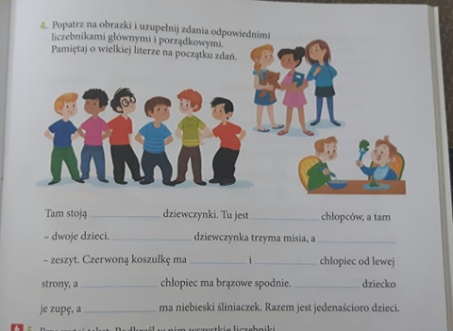

- Edukacja matematyczna.
Obwód kwadratu i prostokąta.
Na początek przypomnij sobie wygląd kwadratu i prostokąta.
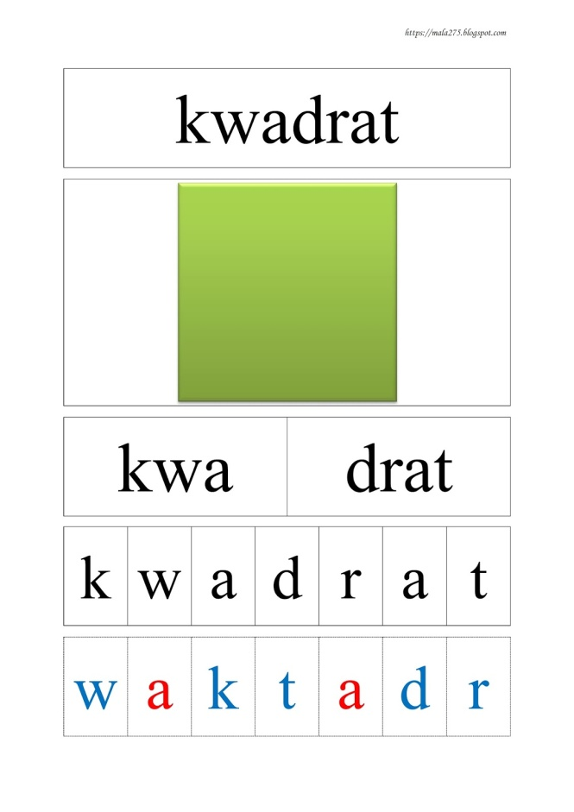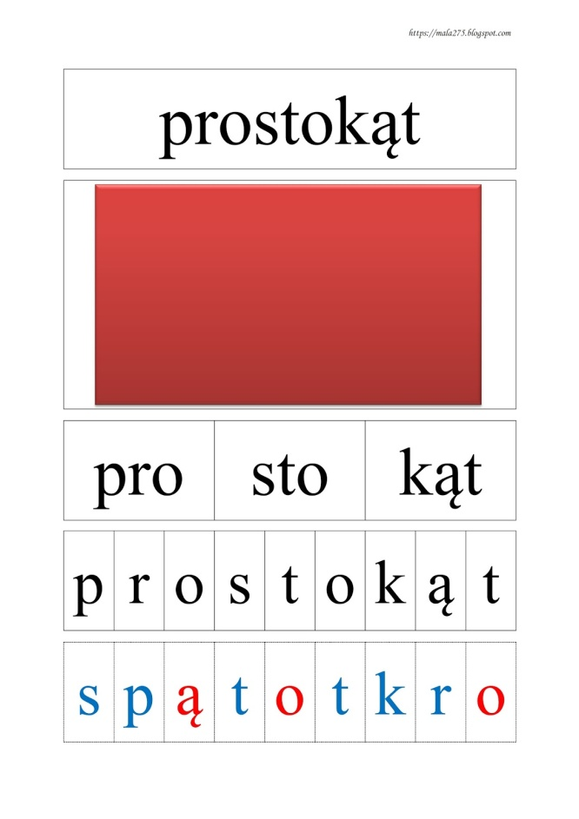
Teraz zapoznaj się z filmikiem, który pokaże Ci, jak oblicza się obwód.
https://www.youtube.com/watch?v=2_SOZcIL3tk
Zapamiętaj, aby obliczyć obwód, trzeba dodać do siebie wszystkie boki!
Teraz spróbuj wykonać zadanie. Powodzenia.
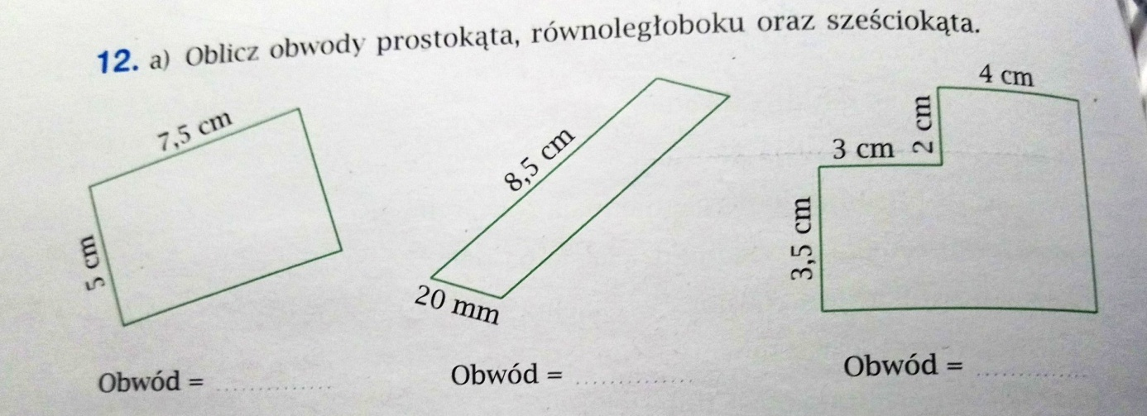
- Edukacja techniczna.
Na zakończenie dzisiejszego dnia spróbuj wykonać kurczaczki wielkanocne. Jeśli nie masz papieru kolorowego, pomaluj na żółto zwykłą kartkę, też będzie pięknie.
